VEDLIKEHOLDSINSTRUKSJON FOR TRAMPOLINER

Sikker bruk av trampoliner kan kun sikres ved regelmessig inspeksjon. Enheten må inspiseres med tanke på eventuelle defekter og slitasjenivå.

- Ukentlig - Visuell inspeksjon
a. Inspiser om elementene på enheten er fullstendige og produktmerket er synlig.
b. Inspiser enhetens funksjonalitet.
c. Inspiser fjærene (fjærene må erstattes dersom nødvendig).
d. Kontroller at sikkerhetssonen er ren og fri for fremmede elementer.

Dersom trampolinen brukes intensivt eller er utsatt for hærverk anbefales det at visuell inspeksjon utføres daglig.

- Månedlig inspeksjon av funksjonalitet
a. Utfør ukentlige inspeksjoner.
b. kontroller om det er rent og at dybden på sanden er optimal.
c. Kontroller at sikkerhetssonen er fri for fremmede elementer.
d. Inspiser produktinformasjonen og brukerveiledningen.

- Årlig inspeksjon
a. Utfør inspeksjon av enhetens funksjonalitet
b. Inspiser fjærenes elastisitet (1) og (2) (inspiser minst 4 ulike fjærer) og slitasjenivå (maks 20% av tykkelsen på metalltrådene).
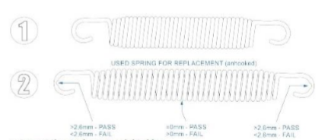

c. Inspiser ståltrådene og krokene
d. Inspiser slitasje på støtdempende kant og hoppeduken.
e. Inspiser overflaten på stålelementene.

- Vedlikehold
Tilgriset hoppeduk bør vaskes med vann. Skitten sikkerhetssone bør høytrykks spyles. Partikler som tetter porene på EPDM overflaten, fører til mindre elastisitet samt dårligere drenering.
Sanden på overflaten under hoppeduken må være drenerbar. I tillegg skal det være fritt for sand fra 50 – 60 cm under hoppeduken. Overskuddsmasser må fjernes.

- Reparasjon
Dersom skade har oppstått på enheten, må trampolinen eller den defekte delen umiddelbart fjernes og sikres mot bruk. Åpningen til trampolinen må sikres for å unngå fall i åpningen. Fabrikken må informeres umiddelbart.

